

CLUB UNESCO AQUILEIA

FRIULI INSIEME…
Domenica 16 giugno 2013

Gita a Gemona del Friuli- Montenars- Venzone

Ore 07.30 partenza da Aquileia
Ore 7.45 partenza da Cervignano

Gemona del Friuli ore 9-11

Visita della città con la guida dello storico Mauro Vale
Municipio- via Bini- Duomo- Museo del Duomo- Castello

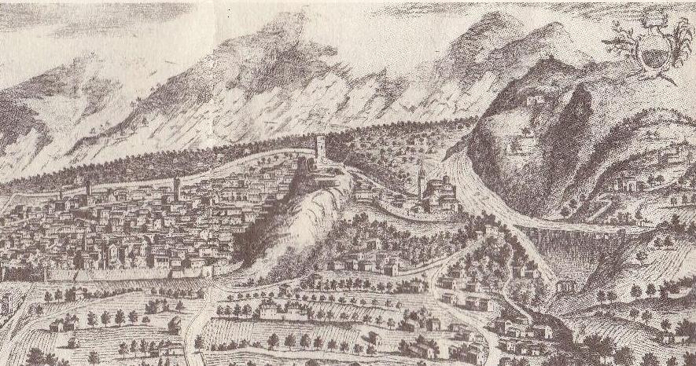

Gemona, città di origine preromana, forse municipium della Roma imperiale, è menzionata per la prima volta da Paolo Diacono nell’Historia Langobardorum come uno dei castelli fortificati nel 611 contro gli Avari invasori. Dominata dai Signori di Gemona fu libera comunità con propri statuti già dagli inizi del XII secolo, per la favorevole posizione all’imbocco delle valli montane, prosperò di commerci e attività bancarie sotto l’ala protettrice del Patriarcato Aquileiese. Il diritto di scaricamento(neiderlech) riservava infatti a Gemona il privilegio del cambio dei carri per tutte le merci tra l’Adriatico e il Nordico e di pernottamento per i loro accompagnatori.

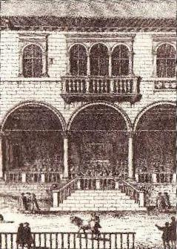

Il Municipio. Gemona era già dotata di una Domus communis che sorgeva in altro luogo, ma la forte crescita economica e demografica della città determinarono il trasferimento e la costruzione nel 1500 di una nuova sede. Bartolomeo “Boton” ebbe l’incarico di costruire il nuovo municipio e si deve a lui questo fabbricato d’influenza stilistica lombarda, elegante nella sua semplicità.

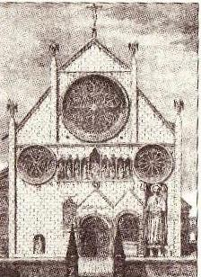

Il Duomo. Nel 1204 è documentato il matrimonio di Azzo I d’Este con Alisia d’Antiochia nella chiesa di S.Maria della Pieve in Gemona Alcuni decenni dopo inizia il rifacimento del fabbricato ad opera di magister Johannes che nel 1290 firma la pietra della fine dei lavori. Mastro Griglio scolpirà poi la grandiosa statua di san Cristoforo e mastro Buzeta intreccerà le pietre dell’elegantissimo rosone centrale. Gravemente danneggiato dal sisma del 1976, il Duomo all’interno conserva l’emozionante memoria nel fuori-piombo delle poderose colonne di marmo rosa che sostengono le navate.

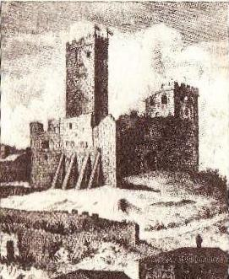

Il castello. Un tempo aveva tre torri: la maggiore che sosteneva la campana della comunità (il campanon), la torre mediana, larga e tozza che nell’Ottocento fu abbassata per adibirla a carcere e la più piccola, giunta diroccata, chiamata Torate. Ai piedi delle torri vi erano i quartieri della guarnigione.

Montenars 11.30-16.00

Saluto in comune da parte del sindaco Claudio Sandruvi e della giunta - visita al castello di Ravistagno (Rabestein=sasso dei corvi) con la descrizione del recupero da parte dell’architetto responsabile- visita al rocul di pra Checo Placerean.

Montenars, comune montano posto in una conca valliva chiusa a nord dal massiccio del monte Cuarnan, si trova a circa 486m.s.l.m.. Il paese, diviso in tanti borghi, è immerso nella natura pressoché incontaminata e non è difficile incontrare animali selvatici nei dintorni come caprioli, volpi e talvolta addirittura orsi che a volte hanno danneggiato gli allevatori locali.
Il toponimo deriva dalla finale ars presente in altri nomi geografici friulani e parrebbe indicare una arimannia longobarda forse di montagna.

Francesco Placereani, meglio conosciuto come pra Checo Placerean è un illustre cittadino di questa comunità. Diventato sacerdote nel 1944 dopo aver frequentato il seminario di Udine, prosegue i suoi studi presso l’università Gregoriana di Roma. Dopo un periodo trascorso in Argentina, tornato in Friuli insegna religione e poi filosofia al liceo classico e scientifico di Udine diventa uno dei più importanti ed appassionati studiosi di friulano, famoso per la sua oratoria e la capacità di trascinare le piazze.
Tradusse in friulano il Vangelo direttamente dal greco ed insieme a don Bellina la Bibbia. Fu uno dei fondatori della rivista “Int furlane”e del Movimento Friuli, membro dei più attivi per la costituzione dell’Università di Udine.
Vittima con la sua gente del terremoto, celebrò l’11 luglio 1976 una grande messa nella basilica di Aquileia ricordando i morti ed incitando i vivi a rialzarsi e a superare le difficoltà.
L’anno successivo sempre ad Aquileia presiederà una solenne messa con tutto il clero friulano per celebrare i 900 anni del patriarcato.

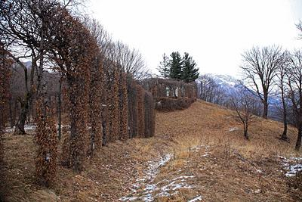

I rocui di Montenars
Sono spettacolari strutture architettoniche costruite per uccellagione ai primi del ’900 quando le difficoltà economiche e del territorio trovarono una fonte di approvvigionamento nella cattura di uccelli migratori. Ora questa pratica è proibita per legge, però è importante vedere per far tesoro di una tradizione che va conservata come patrimonio ambientale e come testimonianza di radicati legami tra l’uomo e il contesto in cui esso vive con tutte le sue componenti e specificità che altrimenti andrebbero perse.

13.30.00 – 15.30
Pranzo all’agriturismo “al Tulin” di Ennio Colomba

15.30-16.00 visita al castello di Ravistagno (Rabestein=sasso dei corvi) con la descrizione del recupero da parte dell’architetto Racanello, responsabile dei lavori.

Venzone 16.30-19.00

Visita della città con la guida del sindaco del terremoto Antonio Sacchetto e lo storico
Duomo- Sacello delle mummie- municipio- corti interne- mura storiche

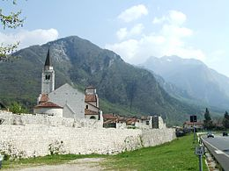

La località citata per la prima volta nel 923 come Clausas de Albiciones, prese successivamente il nome toponimo di Venzone dal torrente Venzonassa. Il primo documento ufficiale risale al 1001 quando l’imperatore Ottone concesse al patriarcato di Aquileia l’erbatico del Canal del Ferro, un’ampia zona di grande valore coperta d’erba in contrapposizione con la bassa che contava solo boschi e paludi. Nel 1258 Glizoio di Mels, diventato signore del luogo diede inizio alla costruzione delle fortificazioni: una costruzione esagonale con lati diversi con doppia cinta muraria circondata da un profondo fossato. Nel XIV secolo il feudo divenne proprietà del patriarca Bertrando di san Genesio ed in seguito dominio della repubblica veneta, periodo in cui raggiunse il massimo splendore. Successivamente iniziò la decadenza contesa da un dominio all’altro finchè nel 1866 fu annessa al regno d’Italia.
Nel 1965 fu dichiarata monumento nazionale ed oggi è un modello della ricostruzione del Friuli dopo il disastroso terremoto del 1976 che la rase al suolo.

Duomo
Piccolo luogo di culto del VI secolo, fu ampliato nel 1251 dal Glizoio di Mels, il duomo fu ricostruito nel XIV secolo su un disegno di mastro Griglio, artefice del duomo di Gemona e fu consacrato nel 1338 dal patriarca Bertrando di san Genesio alla presenza di numerosi arcivescovi e vescovi.
Distrutto durante il sisma del 1976, fu ricostruito per anastilosi tra il 1988 e il 1995 ricollocando le pietre originarie.
Battistero e sacello delle mummie. Nel 1647 durante alcuni lavori furono rinvenute circa venti salme di defunti perfettamente conservate grazie alle proprietà del terreno ricco di solfato di calcio ed alla presenza di un fungo con una grande capacità idrovora. Alcune sono collocate nel battistero del duomo e rappresentano un patrimonio di interesse antropologico per conoscere il modo di vita degli abitanti di quel periodo.

19.00-20.00
Spuntino serale Agriturismo Casali Scjs

Rientro a Cervignano ed Aquileia ore 21.00

Quota di partecipazione 60 euro
Comprensivi di viaggio pullman Petruz, pranzo a Montenars, aperitivo-cena a Venzone, omaggi a tutte le persone che si sono offerte per illustrarci al meglio i loro paesi.
Prenotazioni presso Alida 3338852535 entro sabato 8 giugno

